

**Arquitectura De Software CarneSena**

**Equipo de desarrollo:**

Cristian Jeanpool Bahamon Granados

Regional Huila

Neiva, Huila

2025

Contenido

1. Introducción 2

2. Arquitectura utilizada en el proyecto 3

3. Tecnología de Front-end 4

4. Tecnología de Back-end 4

5. Mockup de la app con la descripción de sus elementos 5

5.1 Control de acceso 5

5.2 Roles 7

5.2.1 Administrador 7

5.2.1.1 Inicio 7

5.2.1.2 Vista carné 7

5.2.1.3 Opciones para Ingresar NIS 8

5.2.1.4 Apartado para ingresar NIS manualmente 8

5.2.1.5 Apartado para ingresar múltiples NIS por archivo 9

5.2.1.6 Apartado crear una ficha 9

5.2.1.7 Formulario para crear ficha 10

5.2.2 Usuario 10

5.2.2.1 Inicio 11

5.2.2.2 Verificación NIS 11

5.2.2.3 Creación 11

5.2.2.4 Paso a paso de creación de carné 12

6. Diagrama de casos de uso 12

# Introducción

El uso de un **aplicativo web** es esencial para garantizar la eficiencia, accesibilidad y fiabilidad en la generación y gestión de carnés para los aprendices del SENA. En un entorno educativo como este, donde miles de aprendices requieren documentos oficiales de identificación, la capacidad de registrar, validar y generar carnés de forma automatizada es clave para optimizar procesos y reducir errores.

Este sistema se basa en la recopilación, validación, almacenamiento, procesamiento y presentación de datos relacionados con los aprendices y sus carnés, asegurando que los registros sean precisos y que cada aprendiz pueda acceder a su documento de manera segura y controlada. La implementación de este aplicativo mejora significativamente la experiencia tanto para los aprendices como para los administradores, al eliminar las tareas manuales que consumen tiempo y recursos.

Adoptar una solución web moderna y escalable permite al SENA optimizar su operativa diaria, garantizar la integridad de los datos y cumplir con los altos estándares de accesibilidad. Además, este sistema facilita la toma de decisiones informadas y estratégicas, asegurando que las necesidades de los aprendices y los administradores sean satisfechas de manera eficiente, contribuyendo así a un entorno educativo más organizado y tecnológico.

# Arquitectura utilizada en el proyecto

La arquitectura utilizada es:

* Arquitectura Modelo Vista Controlador

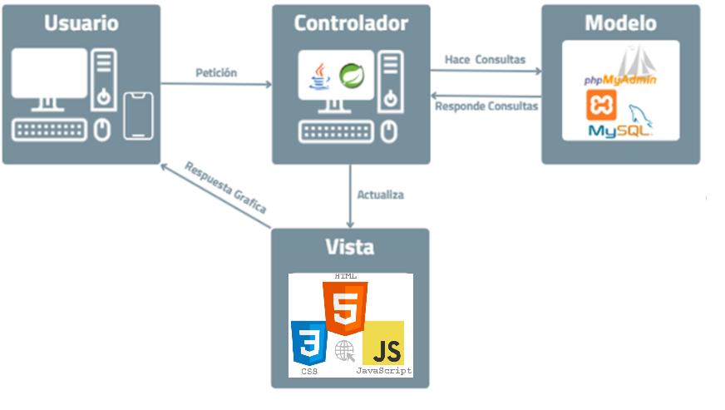

# Tecnología de Front-end

Para desarrollar el Front-end se utilizará:

 

# Tecnología de Back-end

Para desarrollar el Back-end se utilizará:







Y como Base de datos:



# Mockup de la app con la descripción de sus elementos

# Control de acceso

* + 1. Inicio de sesión

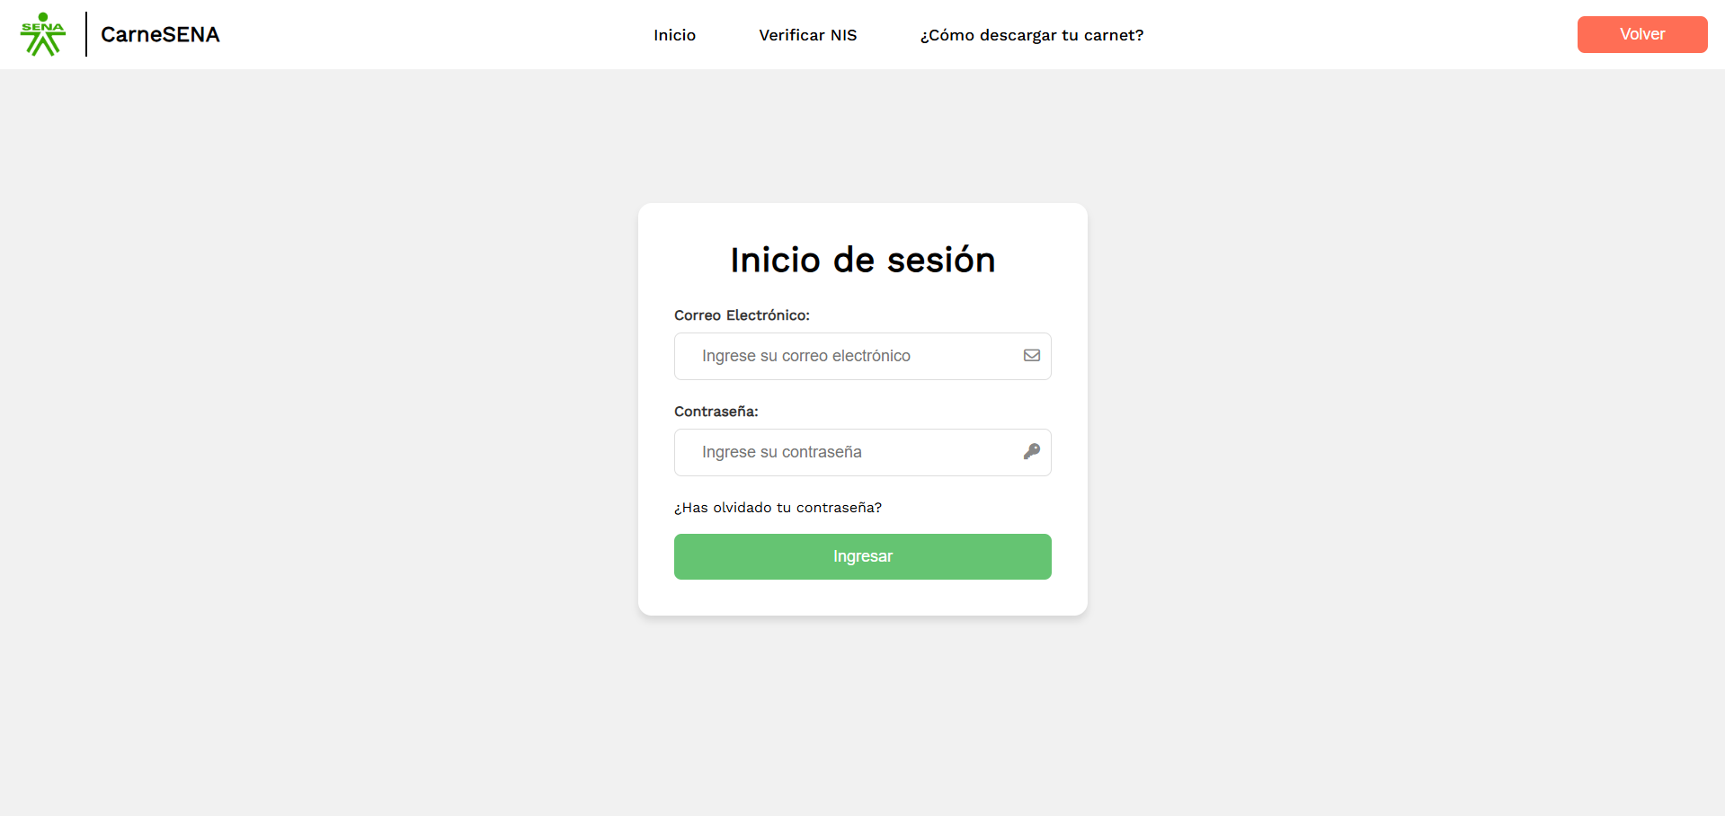

* + 1. Verificación NIS

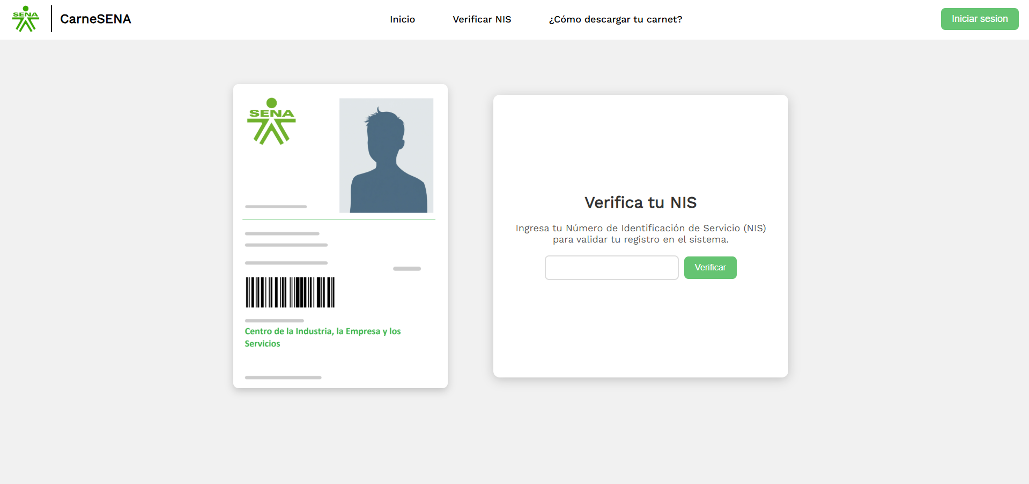

* + 1. Olvidar contraseña:

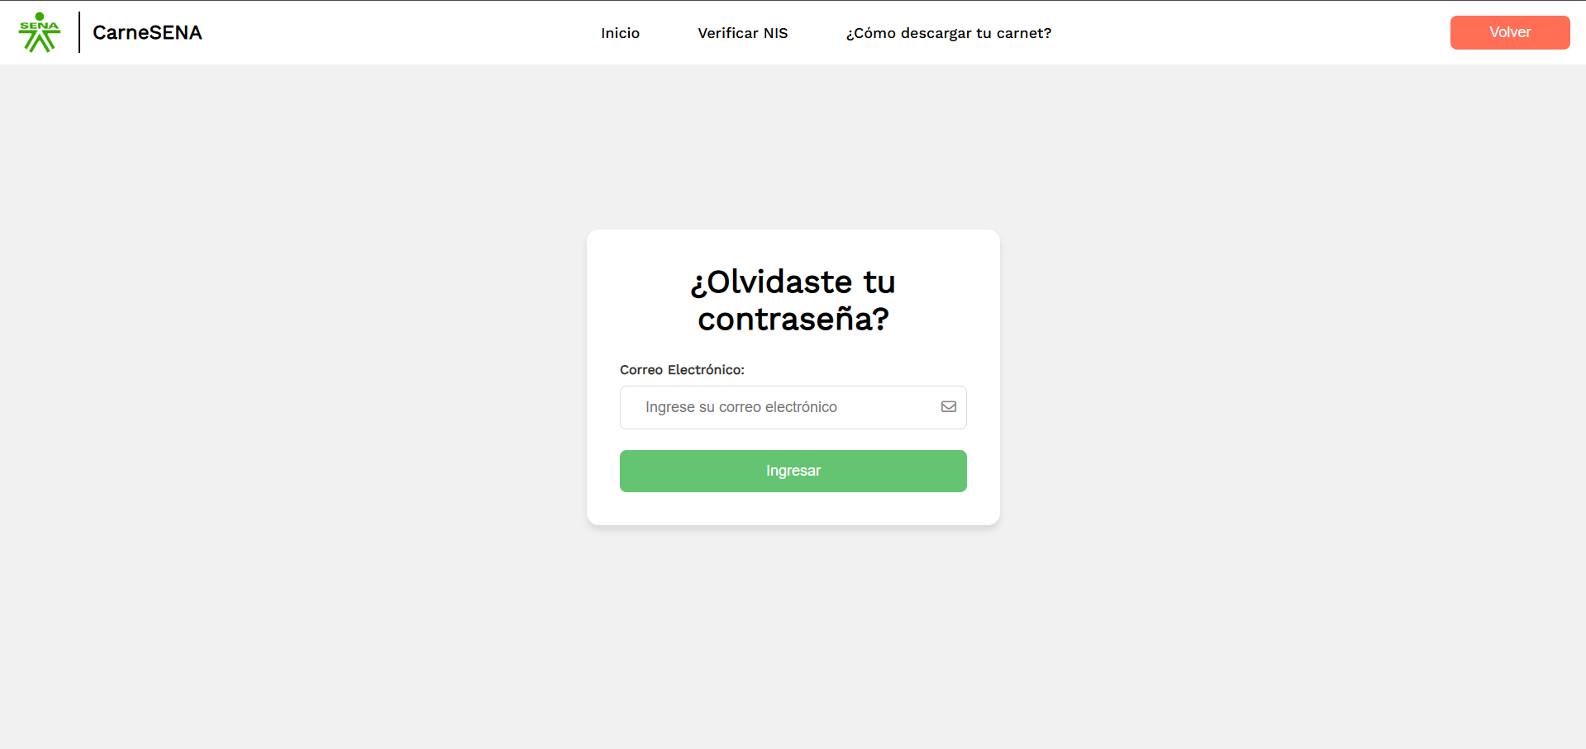

# Roles

# Administrador

# Inicio

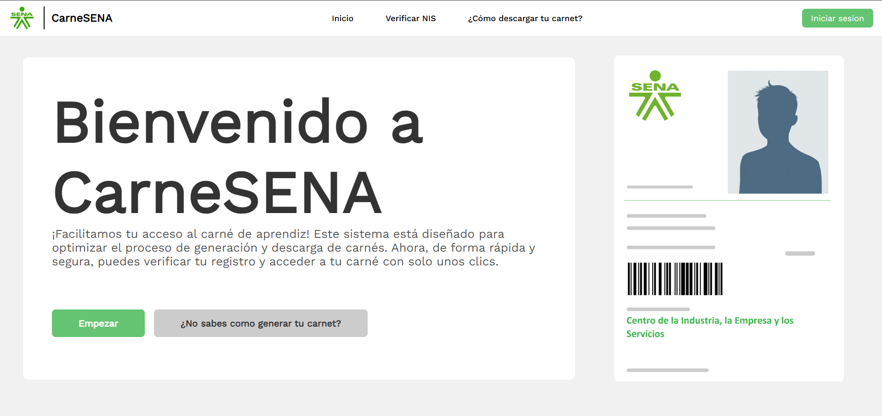

# Vista carné

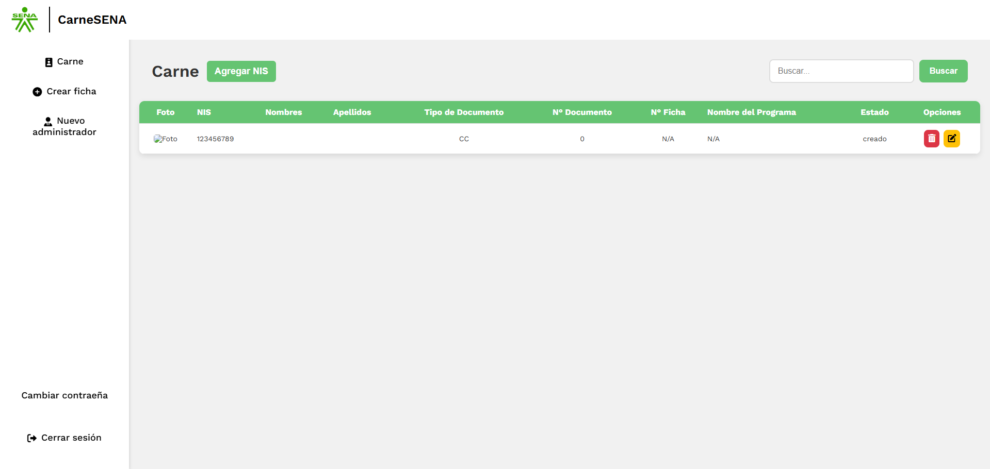

# Opciones para Ingresar NIS

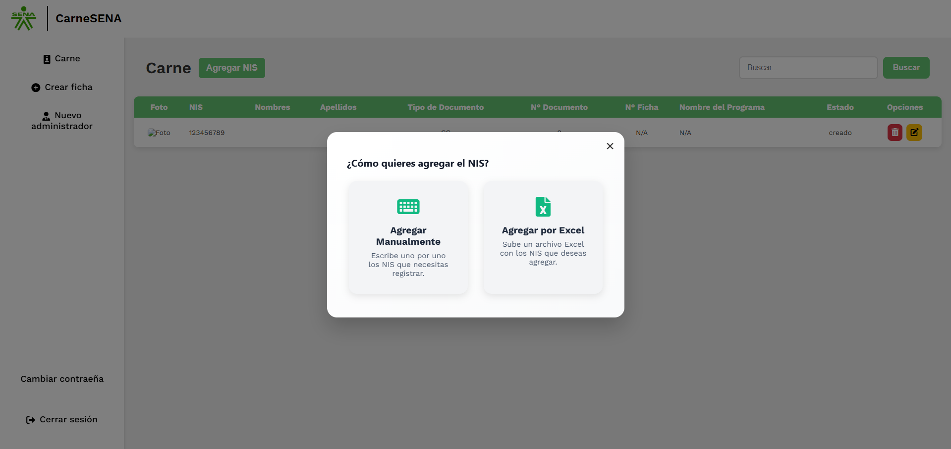

# Apartado para ingresar NIS manualmente

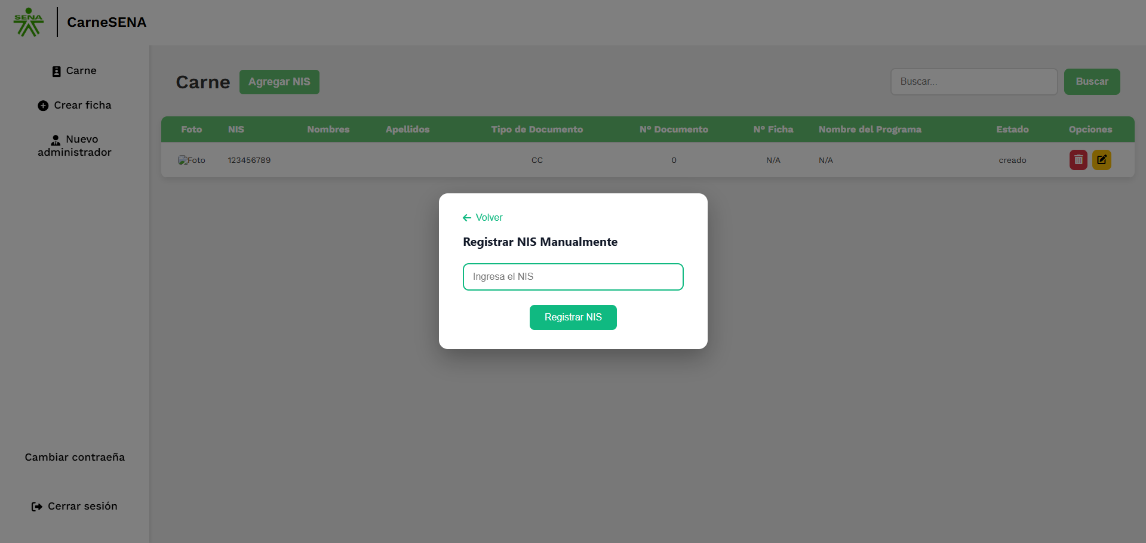

# Apartado para ingresar múltiples NIS por archivo

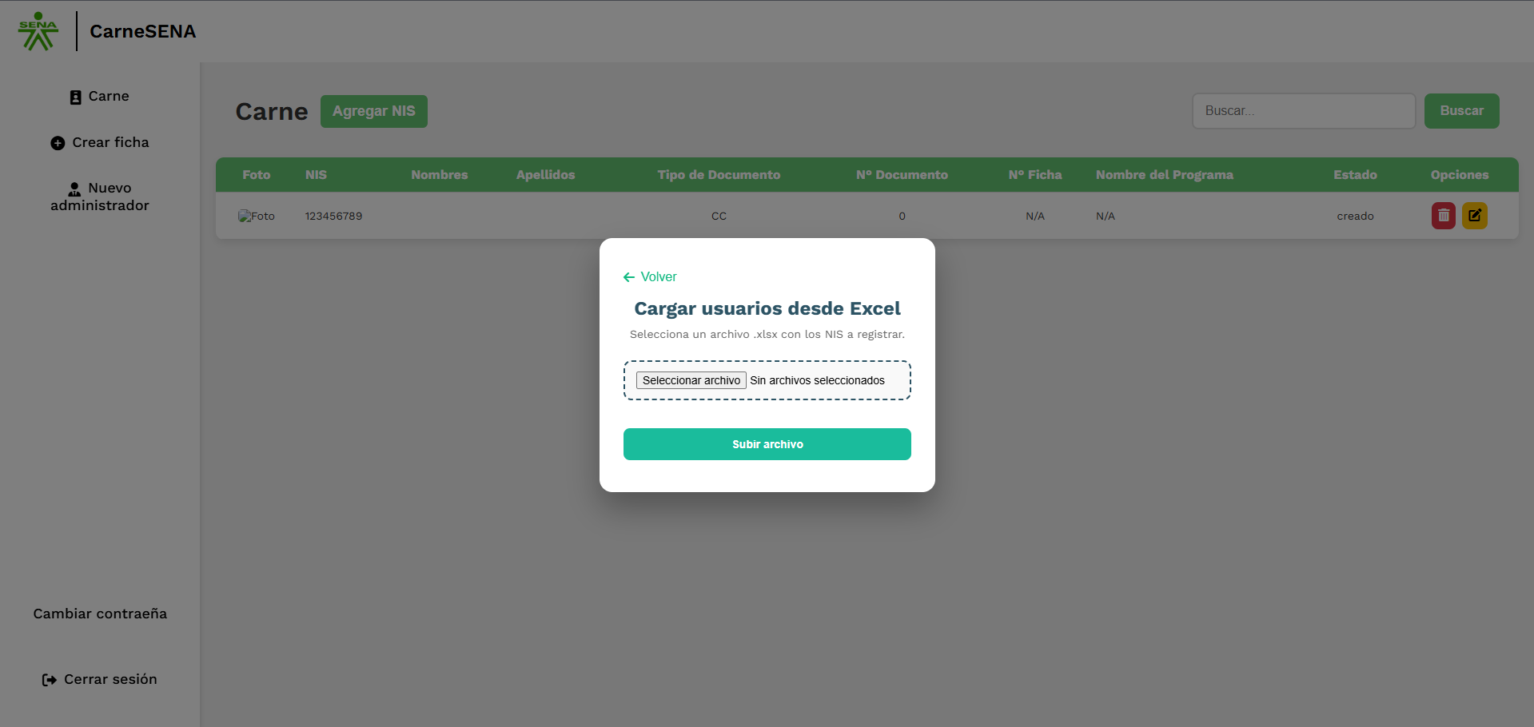

# Apartado crear una ficha

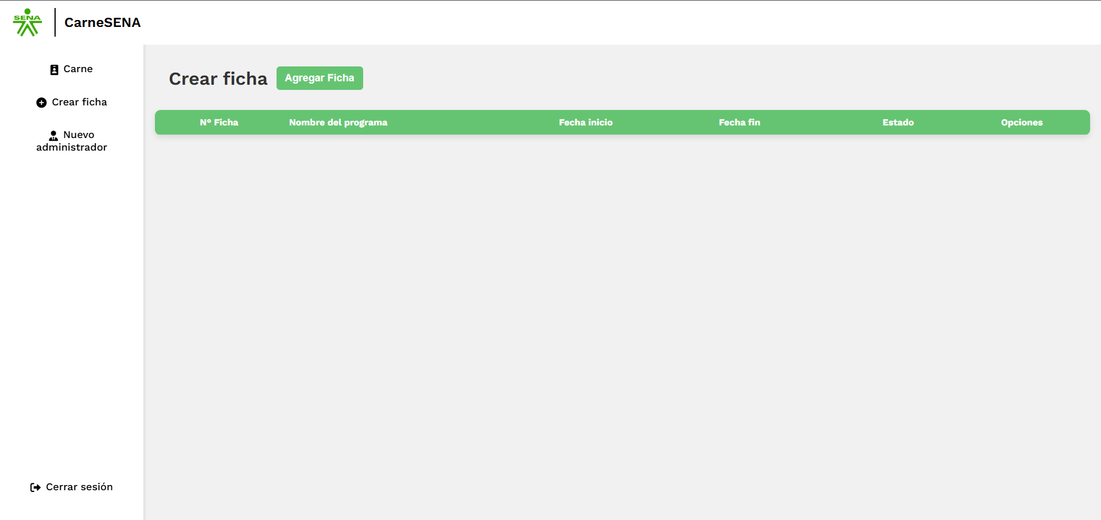

# Formulario para crear ficha

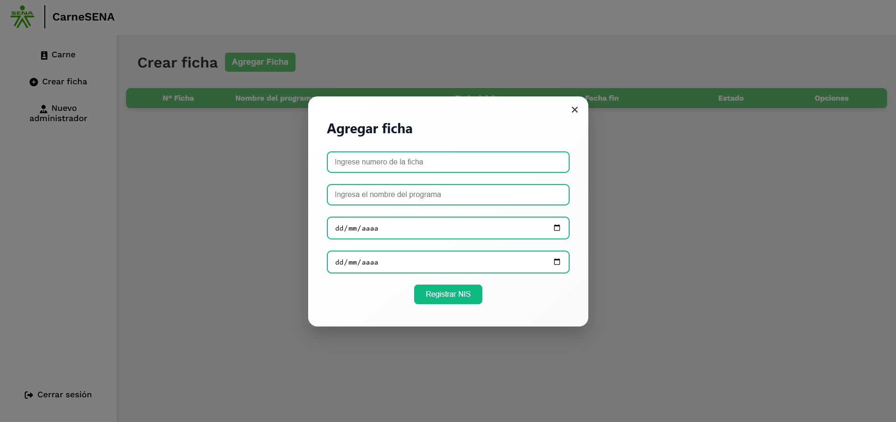

# Usuario

# Inicio

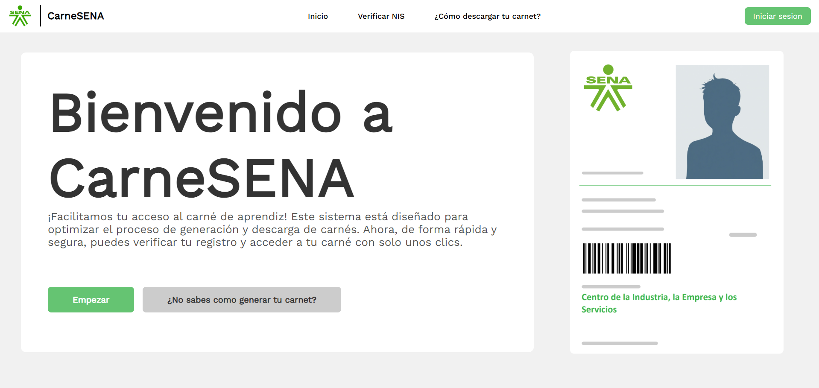

# Verificación NIS

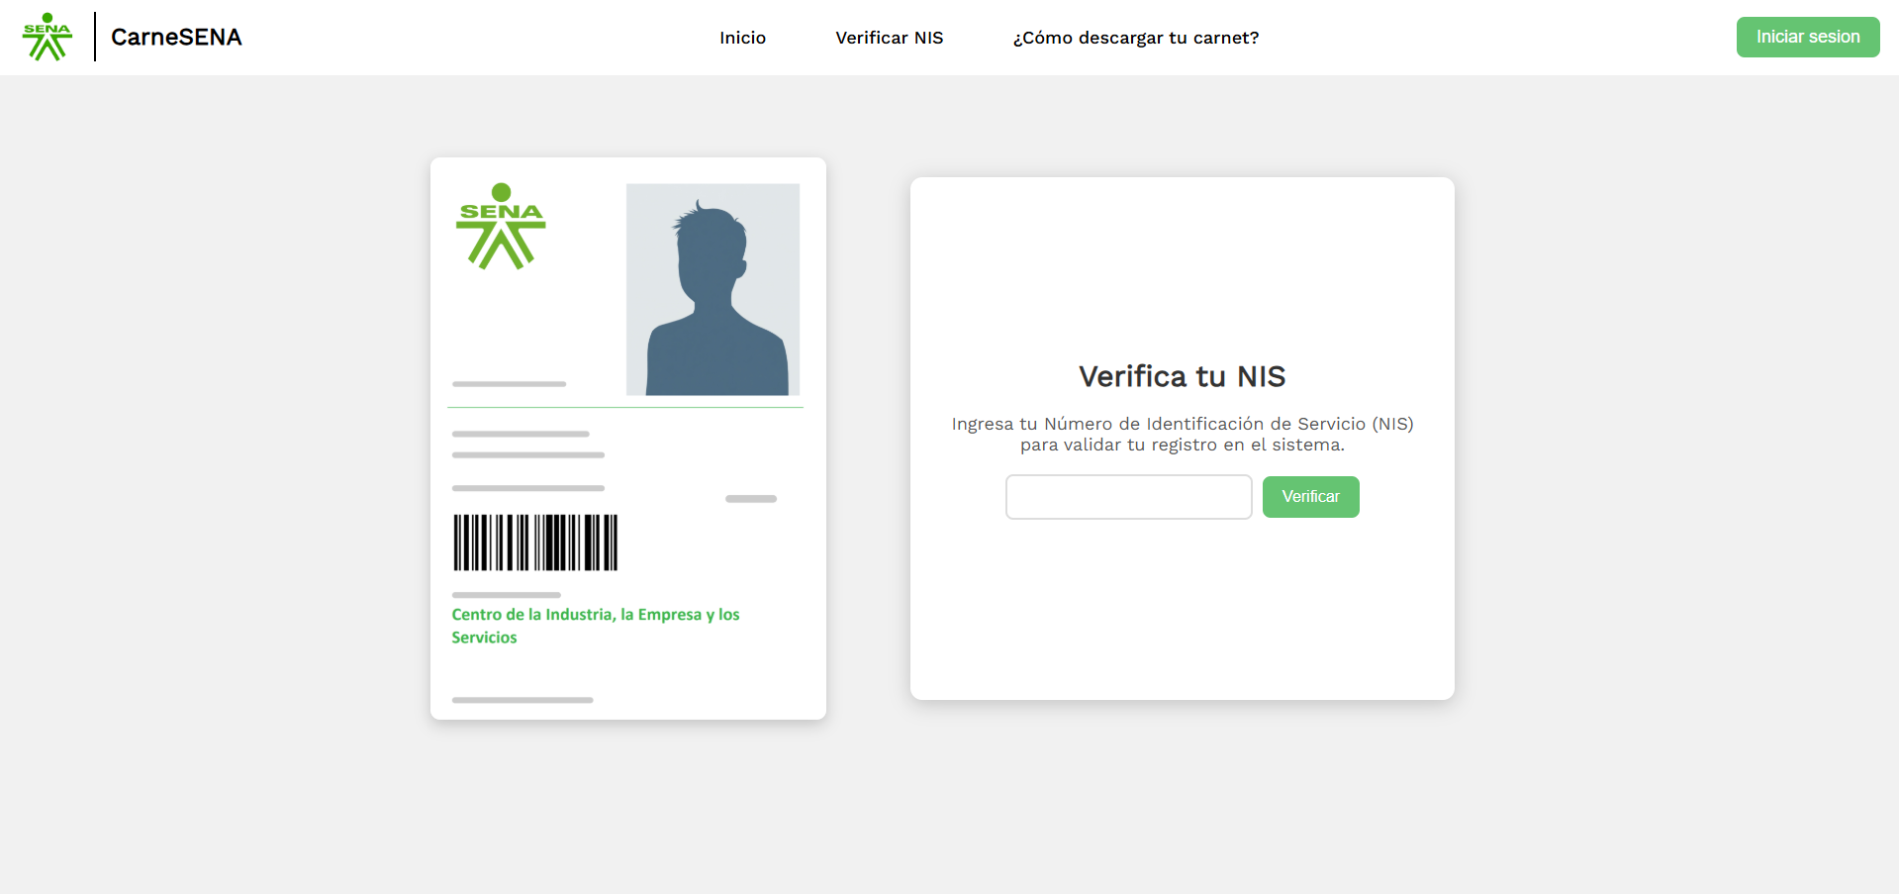

# Creación

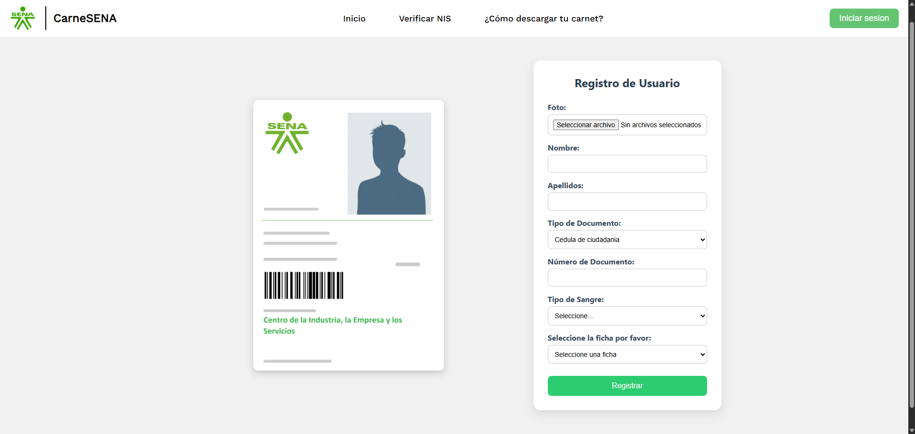

# Paso a paso de creación de carné

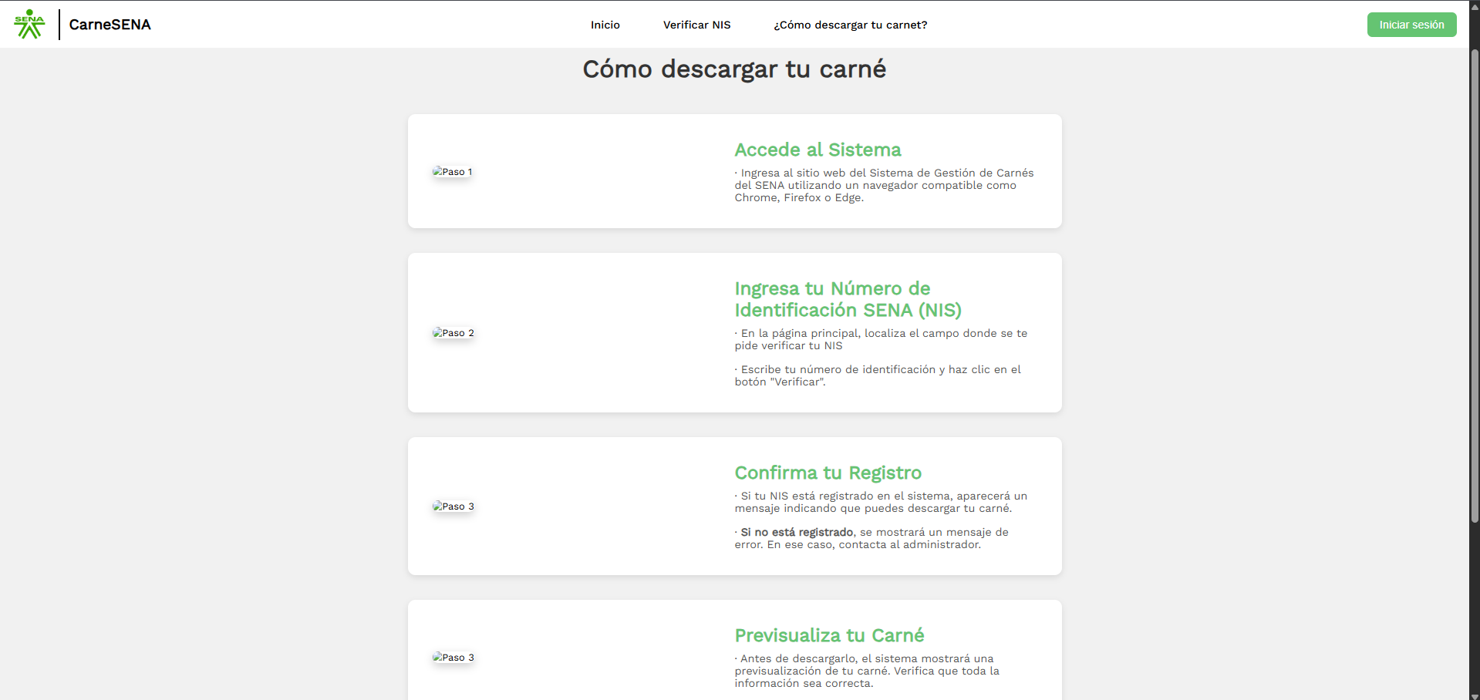

# Diagrama de casos de uso

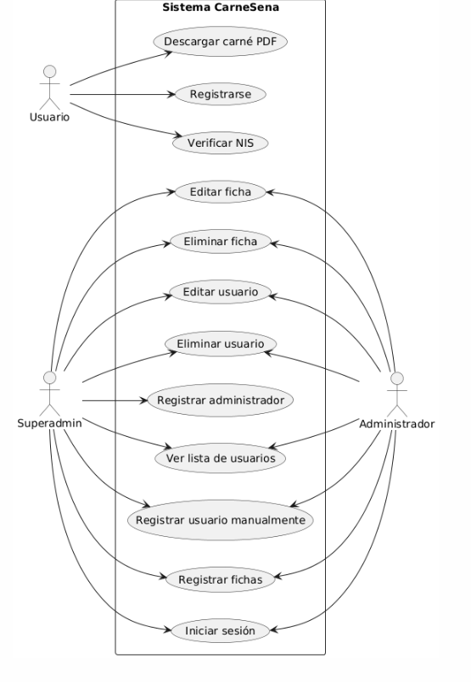

# Diagrama de clases

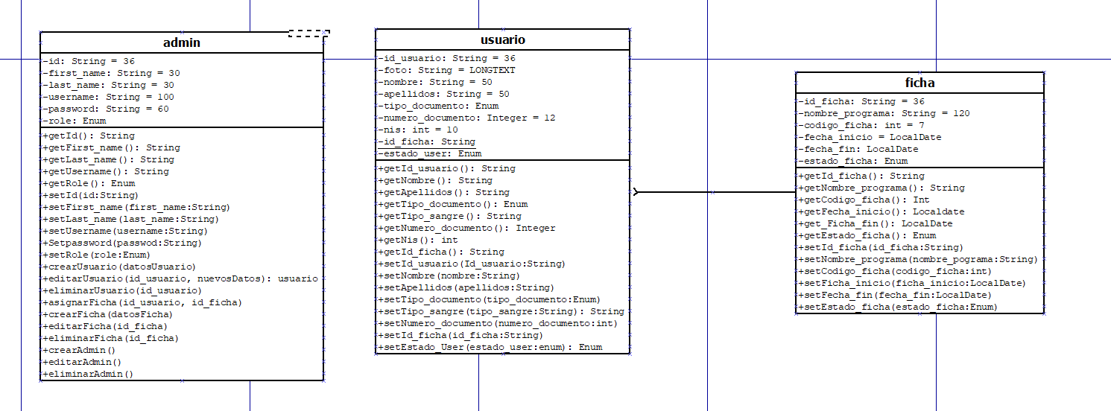

1. Diagrama de despliegue

